第一部分：基础复习
九年级数学(上)
第六章：频率与概率
一、中考要求：
1．经历实验、统计等活动过程，在活动中进一步发展学生合作交流的意识和能力．
2．通过实验等活动，理解事件发生的频率与概率之间的关系，加深学生对概率的理解，进一步体会概率是描述随机现象的数学模型．
3．能运用列表法计算简单事件发生的概率，能用实验或模拟实验的方法估计一些复杂的随机事件发生的概率．
4、结合具体情境，初步感受统计推理的合理性，进一步体会概率与统计之间的关系．
二、中考卷研究
(一)中考对知识点的考查：
2004、2005年部分省市课标中考涉及的知识点如下表:
序号 | 所考知识点 | 比率
1 | 利用模拟实验求概率 | 5%
2 | 概率的应用 | 2~8%
(二)中考热点：
概率是新课程标准下新增的一部分内容，从2004、2005年课改实验区的中考试题来看，概率在试题中占有一定的比例，一般在10分左右，因此概率已成为近两年及今后中考命题的亮点和热点．
三、中考命题趋势及复习对策
在中考命题时，关于概率的考题，多设置为现实生活中的情境问题，要求学生能分清现实生活中的随机事件，并能利用画树状图及列表的方法计算一些简单事件发生的概率．因此学生在复习时要多接触现实生活，多作实验，留心身边的每一件事，把实际问题与理论知识结合到一块来考虑问题．
★★★(I)考点突破★★★
考点1：频率与概率
一、考点讲解：
1．频数、频率、概率：对一个随机事件做大量实验时会发现，随机事件发生的次数（也称为频数）与试验次数的比（也就是频率人总是在一个固定数值附近摆动，这个固定数值就叫随机事件发生的概率，概率的大小反映了随机事件发生的可能性的大小．
2．概率的性质：P（必然事件）= 1，P（不可能事件）= 0，0<P（不确定事件）<1．
3．频率、概率的区别与联系：频率与概率是两个不同的概念，概率是伴随着随机事件客观存在着的，只要有一个随机事件存在，那么这个随机事件的概率就一定存在；而频率是通过实验得到的，它随着实验次数的变化而变化，但当试验的重复次数充分大后，频率在概率附近摆动，为了求出一随机事件的概率，我们可以通过多次实验，用所得的频率来估计事件的概率．
二、经典考题剖析：
【考题1－1】（2004、成都郸县，3分）某校九年级三班在体育毕业考试中，全班所有学生得分的情况如下表，那么该班共有_______人，随机地抽取l人，恰好是获得30分的学生的概率是_______，从表中你还能获取的信息是__________________________
___________ （写出一条即可）
解：65；如：随机抽了1人恰好获得24～26分的学生的概率为
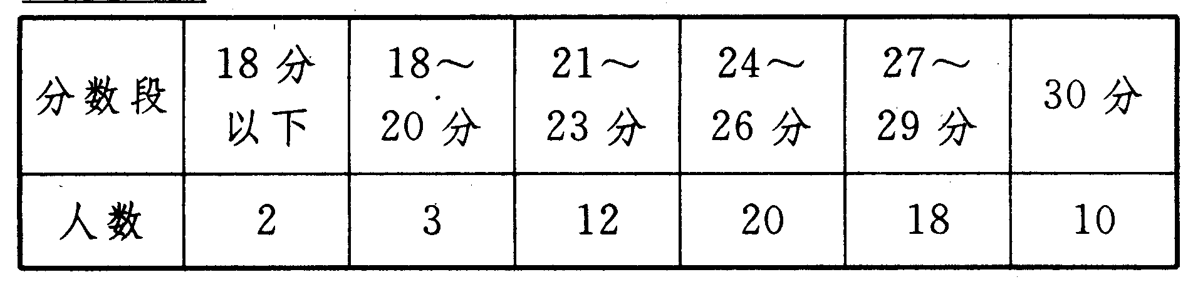
【考题1－2】（2004、贵阳，6分）质量检查员准备从一批产品中抽取10件进行检查，如果是随机抽取，为了保证每件产品被检的机会均等．
（1）请采用计算器模拟实验的方法，帮质检员抽取被检产品；
（2）如果没有计算器，你能用什么方法抽取被检产品．
解：（1）利用计算器模拟产生随机数与这批产品编 号相对应，产生10个号码即可；（3）利用摸球游戏或抽签等．
【考题1－3】（2004、鹿泉，2分）如图l－6－l是一个经过改造的台球桌面的示意图，图中四个角上的阴影部分分别表示四个人球孔，如果一个球按图
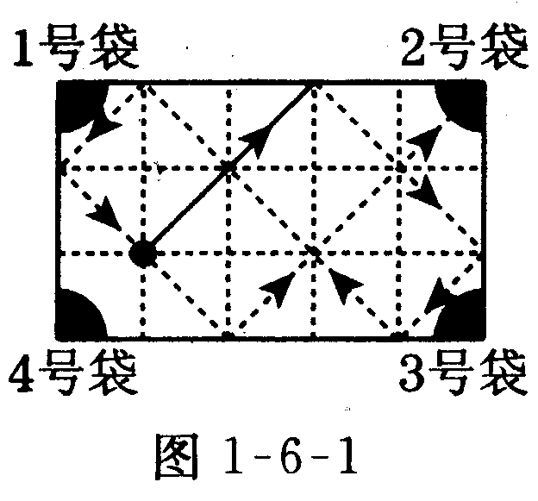
中所示的方向被击出（球可以经过多次反射人那么该球最后将落人的球袋是（）
A．1号球袋B．2号球袋
C．3号球袋D．4号球袋
解：B 点拨：球走的路径
如图l－6－l虚线所示．
三、针对性训练：( 20分钟) (答案：263 )
1、在对某次实验次数整理过程中，某个事件出现的频
率随实验次数变化折线图如图l－6－2，这个图中折线变化的特点是_______，估计该事件发生的概率为__________________.
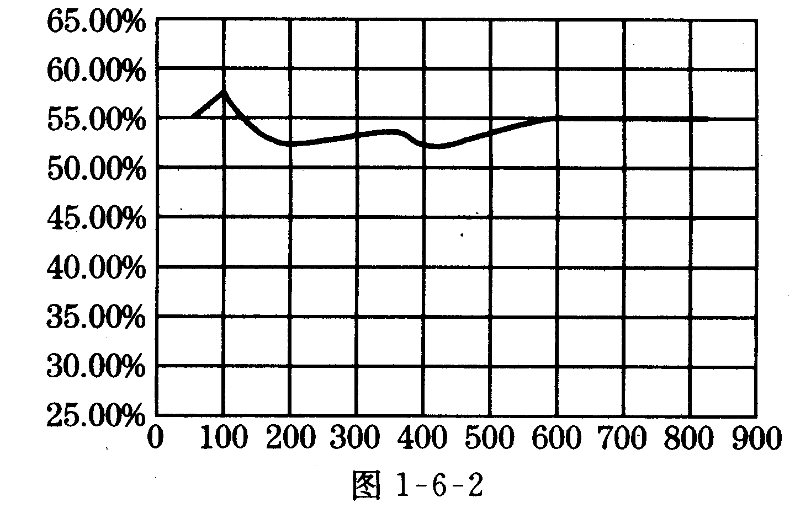
2．(2004，南山，3分) 如图l－6－5的两个圆盘中，指针落在每一个数上的机会均等，那么两个指针同时落在偶数上的概率是（ ）
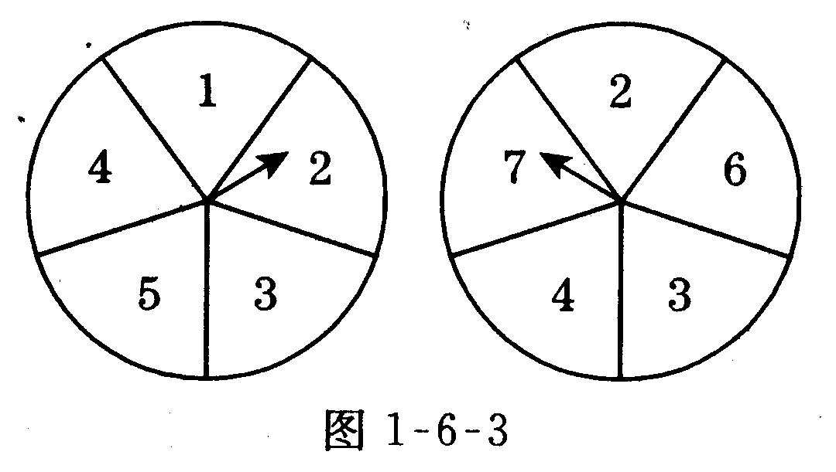
3．(2004，南山，3分）掷2枚1元钱的硬币和3枚1
角钱的硬币，1枚1元钱的硬币和至少1枚1角钱的硬币的正面朝上的概率是（ ）
4．(2004，汉中，3分)小红、小明、小芳在一起做游戏时需要确定做游戏的先后顺序，他们约定用“剪子、包袱、锤子”的方式确定，问在一个回合中三个人都出包袱的概率是_________________
5．(2004，贵阳，3分）口袋中有3只红球和11只黄球，这两种球除颜色外没有任何区别，从口袋中任取一只球，取到黄球的概率是___________.
6． (2004，南山，5分）周聪同学有红、黄、蓝三件T恤和黑、白、灰三条长裤，请你帮他搭配一下，看看有几种穿法．

考点2：概率的应用与探究
一、考点讲解：
1．计算简单事件发生的概率：
列举法：
2．针对实际问题从多角度研究事件发生的概率，从而获给理的猜测
二、经典考题剖析：
【考题2－1】（2004、南宁，3分）中央电视台的“幸运5 2”栏目中的“百宝箱”互动环节是一种竞猜游戏，游戏规则如下：在20个商标牌中，有5个商标牌的背面注明一定的奖金额，其余商标牌的背面是一张哭脸，若翻到哭脸，就不得奖．参与这个游戏的观众有3次翻牌的机会（翻过的牌不能再翻）．某观众前两次翻牌均获得若干奖金，那么他第三次翻牌获奖的概率是（ ）
解：C点拨：由于20个商标中共有5个商标注明奖金，翻2次均获奖金后，只剩下3个注明奖金的商标，又由于翻过的牌不能再翻，所以剩余的商标总数为18个．因此第三次翻牌获奖的概率为.
【考题2－2】（2004、四省区，6分）一布袋中放有红、黄、白三种颜色的球各一个，它们除颜色外其他都一样，小亮从布袋中摸出一个球后放回去摇匀，再摸出一个球．请你利用列举法（列表或画树状图）分析并求出小亮两次都能摸到白球的概率．
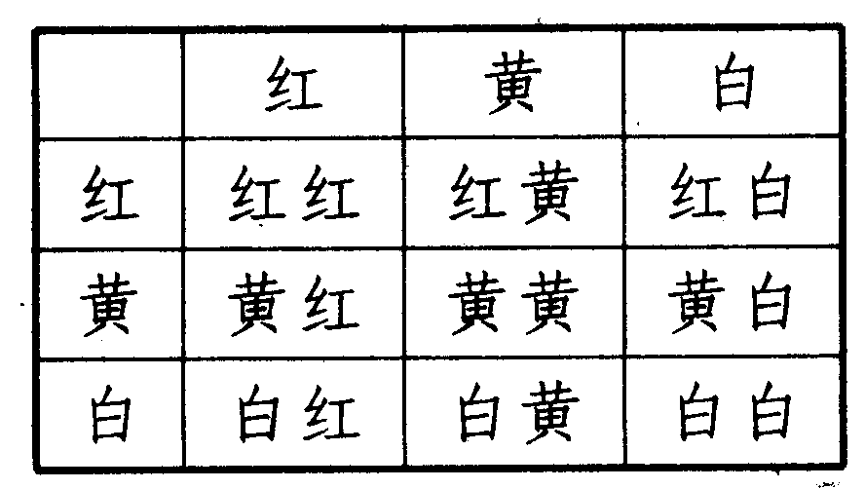
解：列表如下：
答：小亮两次
都能摸到白球
的概率为.
三、针对性训练：( 20分钟) (答案：263 )
1．在100张奖券中，有4张中奖，某人从中任抽1张，则他中奖的概率是（ ）
A、 B、 C、 D、
2．在一所有1000名学生的学校中随机调查了100人，其中有85人上学之前吃早餐，在这所学校里随便问1人，上学之前吃过早餐的概率是（ ）
A．0.8 5 B．0.085 C．0.1 D．850
3．有两只口袋，第一只口袋中装有红、黄、蓝三个球，第二只口袋中装有红、黄、蓝、白四个球，试利用树状图和列表法，求分别从两只口袋中各取一个球，两个球都是黄球的概率．
4．为了估计鱼塘中有多少条鱼，先从塘中捞出100条做上标记，再放回塘中，待有标记的鱼完全混人鱼群后，再捞出200条鱼，其中有标记的有20条，问你能否估计出鱼塘中鱼的数量？若能，鱼塘中有多少条鱼？若不能，请说明理由．
5．将分别标有数字1，2，3的三张卡片洗匀后，背面朝上放在桌面上．
⑴ 随机地抽取一张，求P（奇数）
⑵ 随机地抽取一张作为十位上的数字（不放回人再抽取一张作为个位上的数字，能组成哪些两位数？恰好是“32”的概率为多少？
6．某商场设立了一个可以自由转动的转盘（图1－6－4）并规定：顾客购物10元以上就能获得一次转动转盘的机会，当转盘停止时，指针落在哪一区域就可以获得相应的奖品．下表是活动进行中的一组统计数据：
⑴ 计算并完成表格：
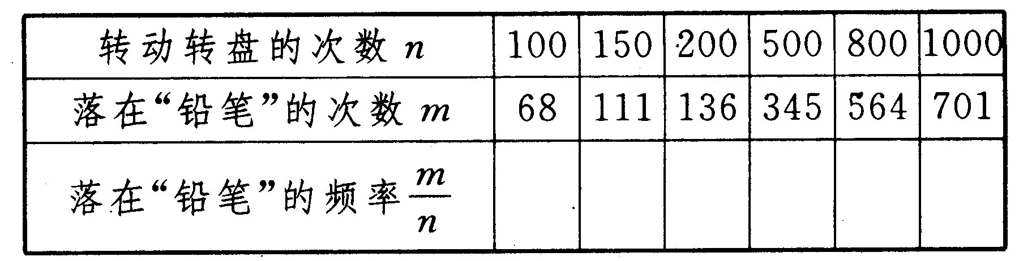
⑵ 请估计，当n很大时，频率将会接近多少？
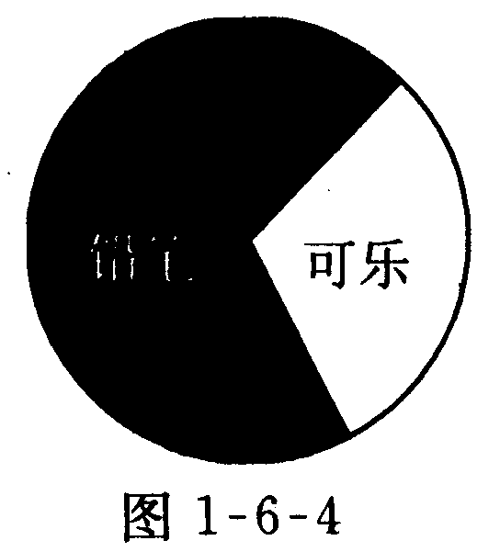
⑶ 假如你去转动该转盘一次，你获得铅笔的概率约是多少？
⑷ 在该转盘中，标有铅笔区域的扇形的圆心角大约是多少？（精确到1°）

★★★(II)2005年新课标中考题一网打尽★★★
【回顾1】（2005、湖州，3分）菱湖是全国著名的淡水鱼产地，某养鱼专业户为了估计他承包的鱼塘里有多少条鱼（假设这个塘里养的是同一种鱼X先捕上100条做上标记，然后放回塘里，过了一段时间，待带标记的鱼完全和塘里的鱼混合后，再捕上100条，发现其中带标记的鱼有10条，塘里大约有鱼（）
A．1600条 B．1000条 C．800条 D．600条
【回顾2】（2005、内江，3分）一个密闭不透明的盒子里有若干个白球，在不允许将球倒出来数的情况下，为估计自球的个数，小刚向其中放人8个黑球，摇匀后从中随机摸出一个球记下颜色，再把它放回盒中，不断重复，共摸球400次，其中88次摸到黑球，估计盒中大约有白球（ ）
A．28个 B．30个 C．36个 D．42个
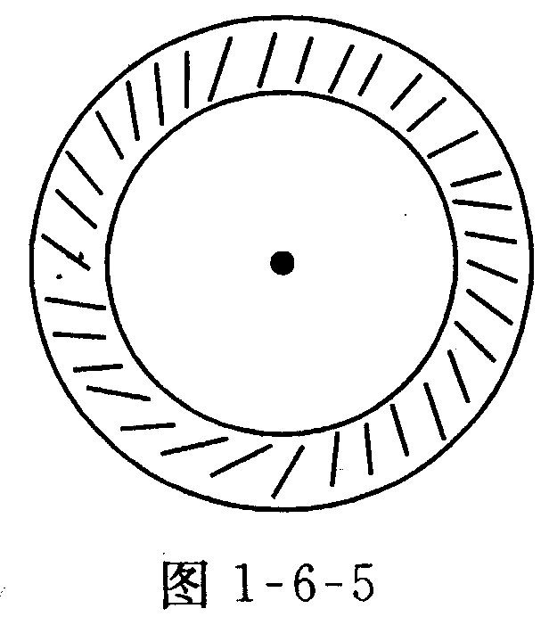
【回顾3】（2005、内江，9分）小红和小明在操场做游戏，他们先在地上画出半径分另为2m和3m的同心圆（如图1－6－5），蒙上眼在一定距离外向圈内掷小石子，掷中阴影小红胜，否则小明胜，未掷人圈内不算，你来当裁判．
⑴你认为游戏公平吗？为什么？
⑵游戏结束，小明边走边想，“反过来，能否用频率估计概率的方法，来估算非规则图形的面积呢?”请你设计方案，解决这一问题．（要求画出图形，说明设计步骤、原理，写出公式）
【回顾4】（2005、青岛，6分）某商场为了吸引顾客，设置了两种促销方式．一种方式易让顾客通过转转盘获得购物券，规定顾客每购买100元的商品，就能获得一次转转盘的机会，如果转盘停止后，指针正好对准100元上0元J0元的相应区域，那么顾客就可以分别获得100元、50元、20元购物券，凭购物券可以在该商场继续购物；如果指针对准其他区域，那么就不能获得购物券．另一种方式是：不转转盘；顾客每购买100元的商品，可直接获得10元购物券．据统计，一天中共有1000人次选择了转转盘的方式，其中指针落在100元上0元J0元的次数分另为 50次、100次、200次．
⑴指针落在不获奖区域的概率约是多少？
⑵通过计算说明选择哪种方式更合算？
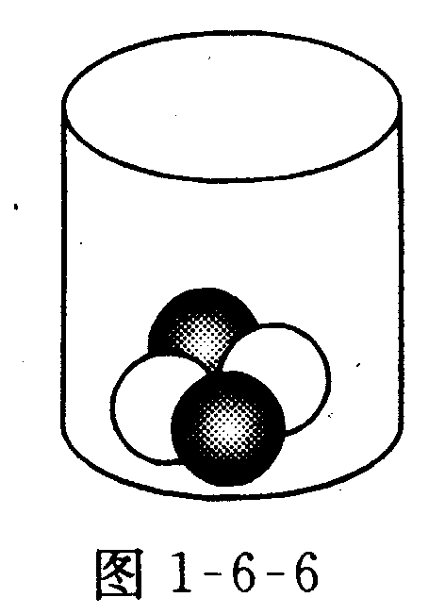
【回顾5】（2005、河南，8分）小明拿着一个罐子来找小华做游戏，罐子里有四个一样大小的玻璃球，两个黑色，两个白色．小明说：“使劲摇晃罐子。使罐子中的小球位置打乱，等小球落定后，如果是黑白相间地排列(图1－6－8所示)，就算甲方赢，否则就算乙方赢．”他问小华要当甲方还是乙方，请你帮小华出主意，并说明理由．

★★★(III)2006年中考题预测★★★
( 100分 90分钟) 答案(264 )
一、基础经典题( 15分)
【备考1】某号码锁有2个拨盘，每个拨盘上有从0到
9共十个数字，当2个拨盘上的数字组成某一个二位
数字号码(即：开锁号码）时，锁才能打开．如果不知道开锁号码，问：试开一次就能把锁打开的概率是（ ） A、 B、 C、 D．以上结论都不对
【备考2】设有12只型号相同的杯子，其中一等品7
只，二等品3只，三等品2只，则从中任取1只，是二等品的概率等于（ ）
A、 B、 C、 D、
【备考3】一布袋中有红球8个，白球5个和黑球12个，它们除颜色外没有其他区别，随机地从袋中取出1球不是黑球的概率为（ ）
A、 B、 C、 D、
【备考4】（2005、甲组有 5位女生和10位男生，乙组有 8位女生和15位男生，以下说法正确的是（）
A．在乙组中随机地抽调一人恰为女生的机会比在甲组中随机地抽调一人恰为女生的机会大
B．在乙组中随机地抽调一人恰为男生的机会比在甲组中随机地抽调一人恰为男生的机会大
C．在乙组中随机地抽调一人恰为女生的机会比在甲组中随机地抽调一人恰为男生的机会大
D．在乙组中随机地抽调一人恰为男生的机会比在甲组中随机地抽调一人恰为女生的机会小
【备考5】“从一布袋中随机摸出1球恰是黄球的概率为”的意思是（ ）
A．摸球5次就一定有1次摸中黄球
B．摸球5次就一定有4次不能摸中黄球
C．如果摸球次数很多，那么平均每摸球5次就有一次摸中黄球
D．布袋中有1个黄球和4个别的颜色的球
二、学科内综合题(10分)
【备考6】如图l－6－7所示，有一个转盘，转盘上有一个可转动的指针，已知指针转动一定的时间后停在红色部分、黄色部分、白色部分三者的概率之比为5：7：4，转盘的半径为2个单位，则红色部分、黄色部分、白色部分面积各是多少？
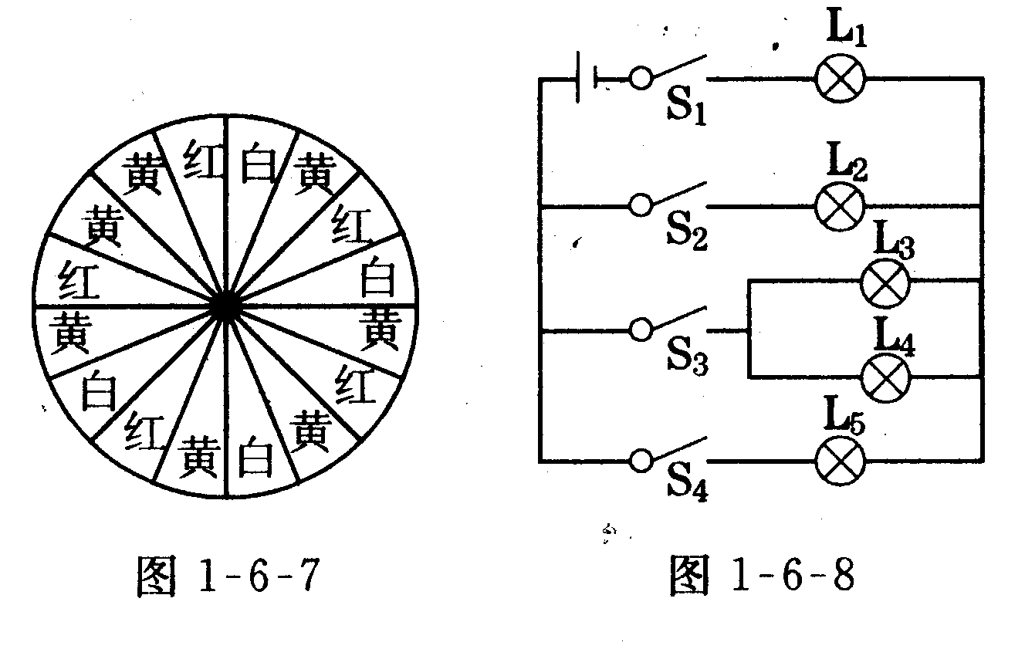
三、跨学科渗透题(10分)
【备考7】如图l贿七所尔电路中，灯泡L₁、L₂、L₃、L₄、L₅无损，若闭合其中一开关，则灯泡L₃能发光的概率是多少？
四、实际应用题(10分）
【备考8】某地区的年降水量，在100～150毫米范围划内的概率是0．12，在150～200毫米范围内的概率是0．25，在200～250毫米范围内概率是0．16，在250～300毫米范围内的概率是0．14．计算年降水量在100～200毫米范围内的概率与在150～300毫米范围内的概率．
五、渗透新课标理念题(11题8分，13题15分，14题5分，其余每1题9分，共55分）
【备考9】（探究题）将两个红色小球和两个白色小球放入一布袋里，搅匀后，随机取出其中的两个．你认为以下三个结果（两个红球、两个白球、一个红球一个白球）发生的概率相同吗？
【备考10】（探究题）抛掷两个普通的正方体骰子，把两个骰子的点数相加，则“第一个骰子为1、第二个骰子为6，是“和为7”的一种情况，我们可以将它记为（1，6），如果一个游戏规定，掷出“和为7”时甲方赢，掷出“和为9”时乙方赢，请预测甲乙双方获胜的概率各是多少？
【备考11】（探究题）从生产的一批螺钉中抽取1000
个进行检查，结果有4个是次品，如果从这批螺钉中任取一个螺钉，那么取到次品的概率约是多少？
【备考12】（探究题）在一个布口袋里装着红色，黑
色、蓝色、白色的小球各5个J将它们在布袋内搅匀，随机地从布袋中取出一个球．
⑴恰好取出一个白球的概率是多少？
⑵假如小张第一次和第二次取球都恰好取出了白球，他把这两次取出的两个白球放在一边的桌子上，从搅匀了的剩下的小球中随机地摸第3个球，那么这次他还是恰好取出一个白球的概率是多少？
【备考13】图表信息题）盒子里装有红球和白球共10个，它们除颜色外都相同，每次从盒子里摸出一个球，然后放回盒中摇匀后再摸，在摸球活动中，得到下表的部分数据：
⑴请你将表中的数据补充完整；
⑵画出折线图；
⑶观察所画的折线图，可以发现什么？。
⑷你认为盒里的球哪种颜色的球多？
⑸如果任意从盒中摸出一球，你认为摸到红球的机会有多大
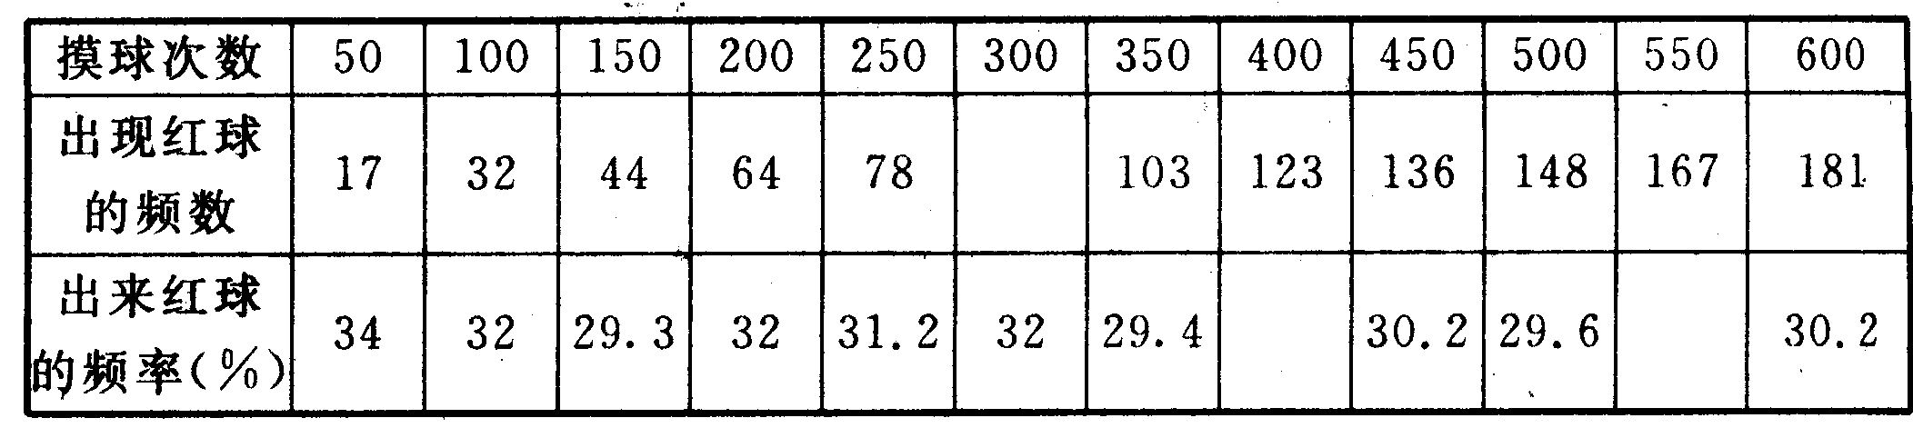
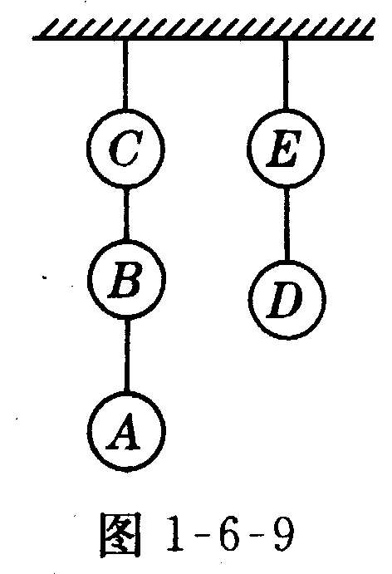
【备考14】（新情境题）联欢会上，墙上挂着两串礼物:A、B、C、D、E（如图1－6－9），每次从某一串的最下端摘下一个礼物，这样摘了五次可将五件礼物全部摘下，那么共有一种不同的摘法．

